新 书 推 荐
《地球呼叫克里斯・克利维》
Earth to Chris Cleevy

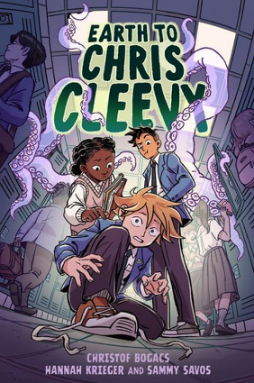
中文书名：《地球呼叫克里斯・克利维》
英文书名：Earth to Chris Cleevy
作 者：Christof Bogacs、Hannah Krieger and Sammy Savos
出 版 社：HarperAlley
代理公司：Inkwell
出版时间：2026年8月
代理地区：中国大陆、台湾
审读资料：电子稿
类 型：儿童文学

内容简介：
外星人入侵地球了 —— 至少 11 岁的克里斯・克利维是这么认为的。克里斯酷爱科幻，拥有天马行空的想象力，而系鞋带、挑选袜子等固定日常仪式，是他让自己保持平静、扎根现实的唯一方式。可当妈妈带回来新男友菲尔之后，他精心构建的安稳世界彻底被打破。

尽管菲尔十分友善，克里斯却坚信他是科幻故事里能控制思想的外星种族。他坚持用自己的仪式抵御 “外星影响”，却渐渐发现，真正影响他行为的，是更现实、更贴近生活的原因。

本书以温柔细腻的视角，探讨心理健康、中学生活的起伏，以及接纳不完美自我的真正意义，在幻想与幽默中传递包容与力量。

本书卖点：

温暖治愈的成长主题：以科幻外壳讲述内心成长，温和贴近儿童心理，共鸣感强。
贴近生活的心理健康教育：自然呈现强迫行为相关困扰，不说教、有温度。
画风灵动细腻：三位创作者经验丰富，画面生动、情感饱满，阅读体验极佳。
节奏轻松治愈：情节流畅、主题正向，适合 8–12 岁中年级读者独立阅读。

作者简介：

克里斯托夫・博加奇（Christof Bogacs）是一名非二元性别漫画作家、教育工作者，来自澳大利亚悉尼。擅长以乐观温暖的笔触书写心理健康、身份认同与自我接纳，作品曾获《The Mary Sue》年度推荐，常见于 Image、DC 等知名漫画选集。
汉娜・克里格（Hannah Krieger），美国漫画家，2020 年凭借《我所有的朋友都是幽灵》出道。画风俏皮灵动、温暖可爱，擅长刻画角色细腻情绪，与本书风格高度契合。
萨米・萨沃斯（Sammy Savos），美国插画师、分镜艺术家，曾参与卡通频道、Titmouse 等动画项目。代表作《歌唱的女孩》荣获悉尼・泰勒图书奖、西伯荣誉奖，画面富有情感张力与叙事深度。

感谢您的阅读！
请将反馈信息发至：版权负责人
Email：Rights@nurnberg.com.cn
安德鲁·纳伯格联合国际有限公司北京代表处
北京市海淀区中关村大街甲59号中国人民大学文化大厦1705室, 邮编：100872
电话：010-82504106, 传真：010-82504200
公司网址：http://www.nurnberg.com.cn
书目下载：http://www.nurnberg.com.cn/booklist_zh/list.aspx
书讯浏览：http://www.nurnberg.com.cn/book/book.aspx
视频推荐：http://www.nurnberg.com.cn/video/video.aspx
豆瓣小站：http://site.douban.com/110577/
新浪微博：安德鲁纳伯格公司的微博_微博 (weibo.com)
微信订阅号：ANABJ2002


